系统管理员操作介绍：

1. **输入网址，进入系统后台（不需要登录）。**

**2.科室管理界面**

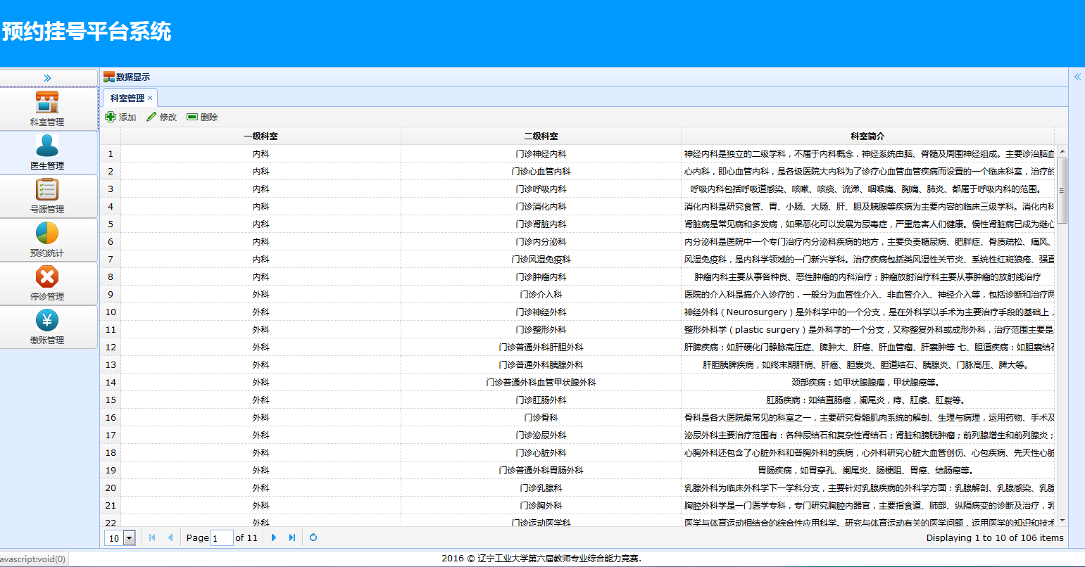

功能介绍：只要是对（一级科室下的二级科室和相对应的科室简介）数据，进行增、删、改。

3.**医生管理**

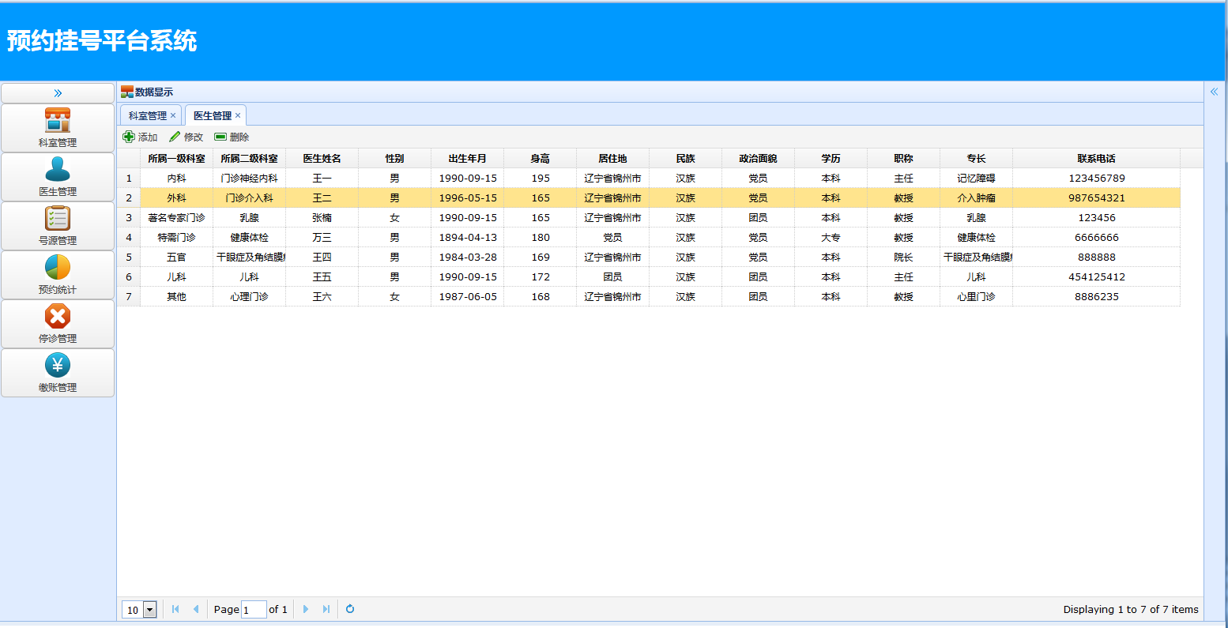

功能介绍：列出了一些基本信息，在添加一个新的医生数据时，会把改医生的预约时间和号源都安排好。但其数据不在医生管理显示，而是在号源管理上显示。见如图医生管理添加界面所示：

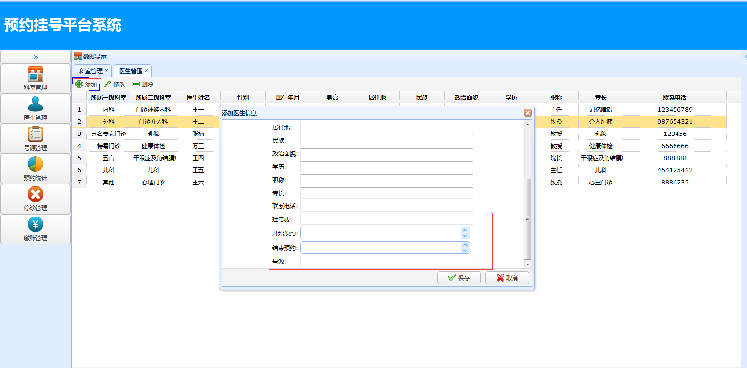

4.**号源管理**

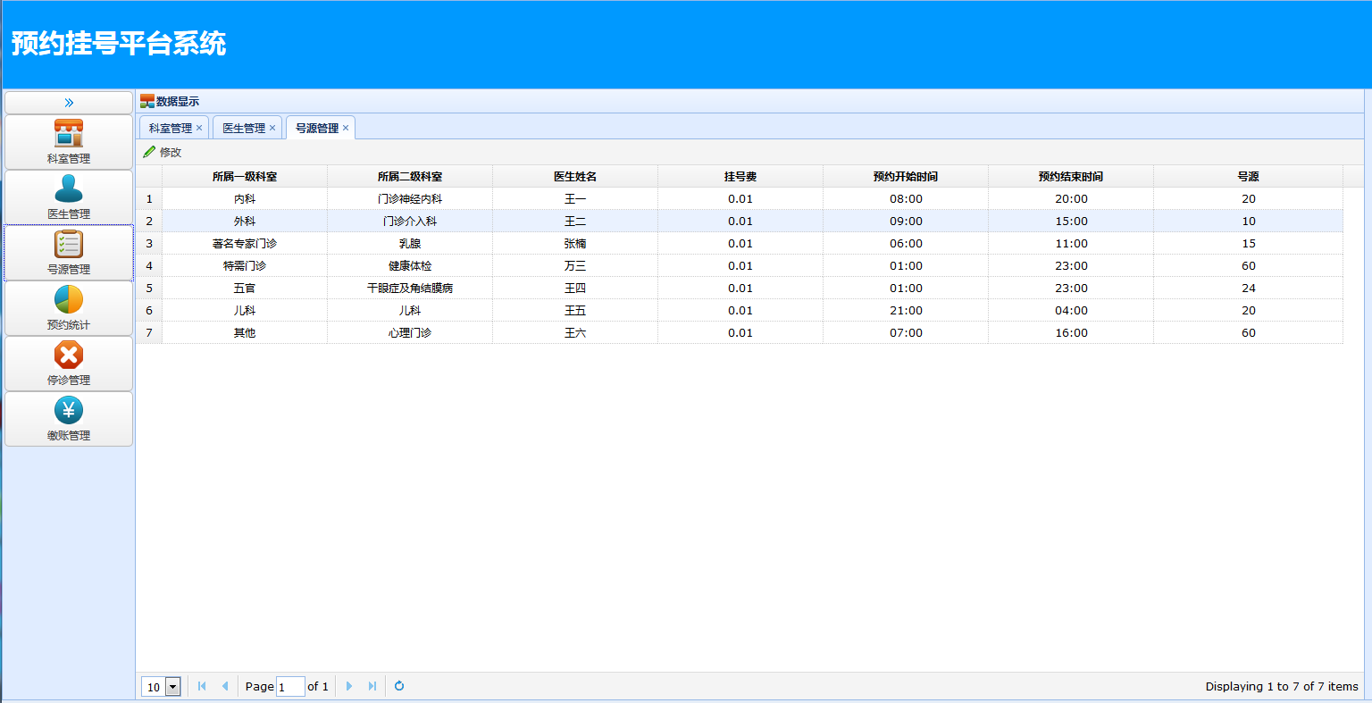

功能介绍：显示了由医生管理界面添加上的部分数据，只能对（医生的挂号费、预约开始、结束时间、号源数据）进行修改。因为这些数据这针对当天的各个医生生效。

**5.停诊管理**

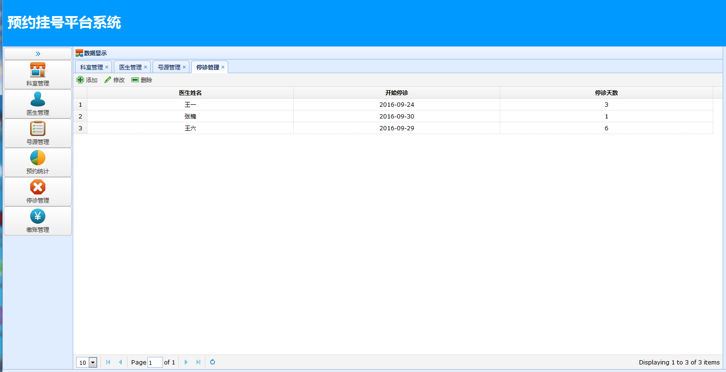

功能介绍：基本数据显示（添加、修改、删除）

**6.缴账管理**

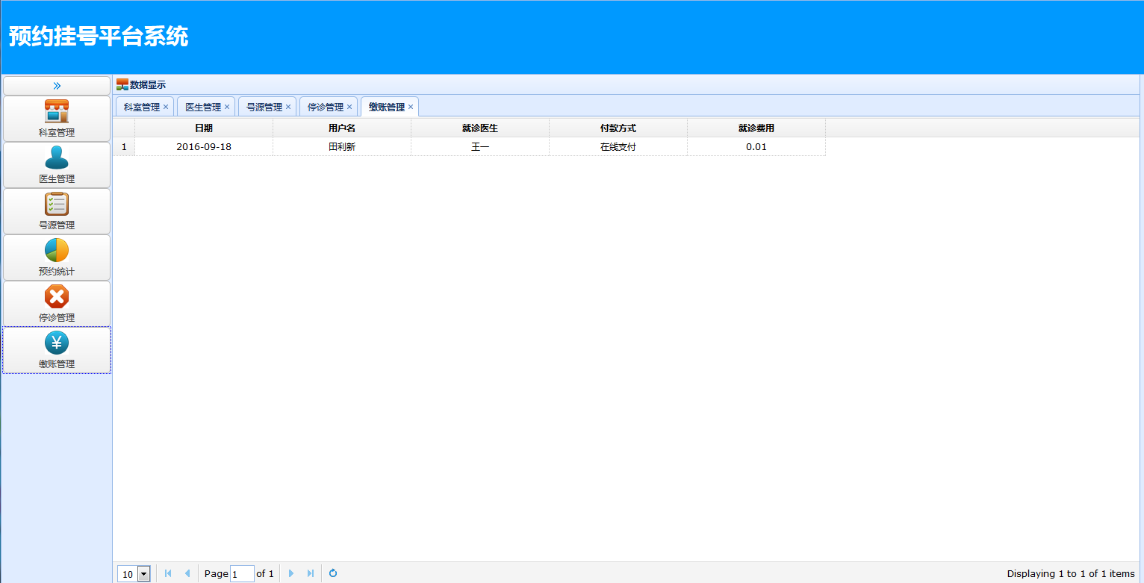

功能介绍：只能查看、不能生成表格。通过微信端，开始预约—预约成功—支付，显示了支付日期、用户名（通过openid绑定）、就诊医生、付款方式、挂号费用。

**7.用户注册信息维护**

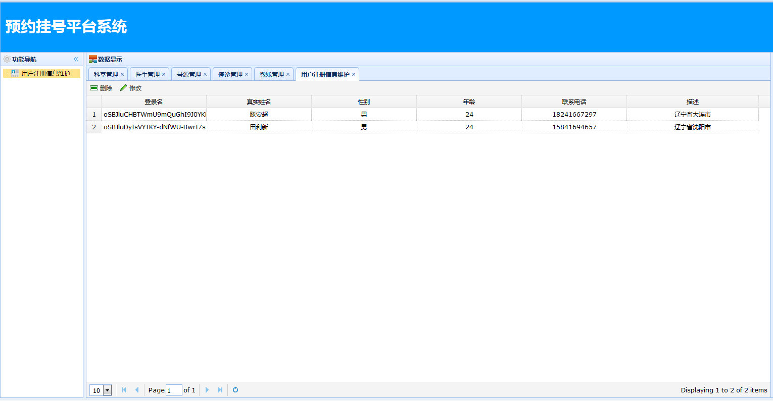

功能介绍：进行修改操作时，登录名和真实姓名，管理员是不可更改的，只有用户通过微信端，点击个人中心—我的信息，进行修改。其他数据可更改。

**8.预约统计**

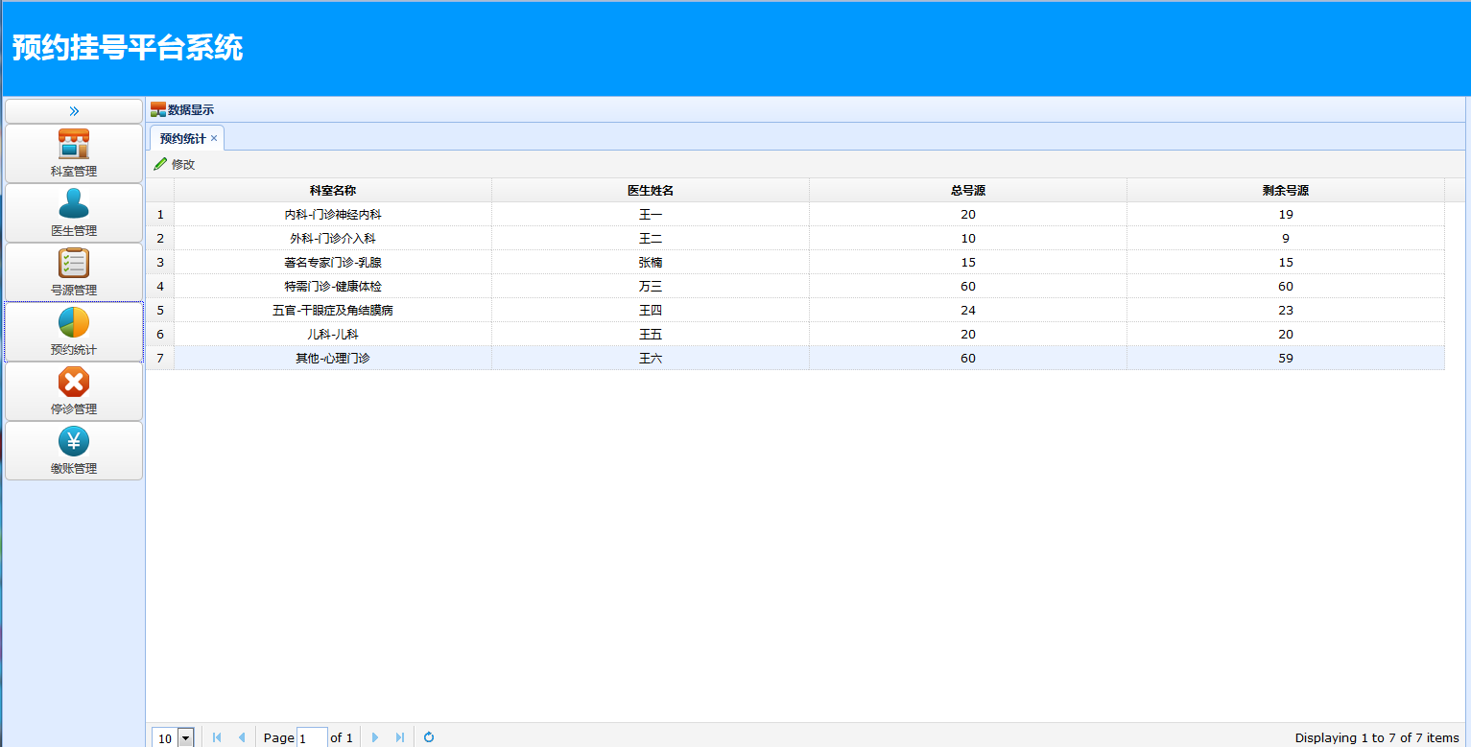

功能介绍：可以对剩余的号源进行管理，可以用于现场放号。